Příloha | 5.1 Chybná prezentace – video
Tematický blok | 2.1 Tematický blok č.1 (Krátká prezentace)
Téma | 2.1.1 Téma 1 (Úvod do prezentování)

Chybná prezentace – video

(Skript)

Video je k dispozici na http://www.kreativniskola.cz/vzdelavaci-programy/ucime-se-prezentovat/ucime-se-prezentovat-2-videa/

Takže asi začneme?

(pauza)

Nebo ještě chvilku počkáme, no já nevim, jestli tady jsou. Jste tady všichni? (počítá, pauza) 25, 2… hm, no má bejt 3, jako nejsme tady všichni. No tak začneme, no. Takže, Blaise Pascal.

(následně čte rychle z papíru)

Věnoval se především geometrii, kde objevil Pascalovu větu o vztazích mezi body na kuželosečkách. Jedná se o zobecnění Pappovy úlohy, jíž se zabýval také Descartes a jejíž vyřešení pokládal za doklad, že jeho současníci překonali staré Řeky. Pascal významně přispěl k rozvoji kombinatoriky: pro Evropu objevil tzv. Pascalův trojúhelník, důležitý také v algebře. V určitém období svého života byl sám vášnivým hráčem a v té souvislosti položil – spolu se svým starším přítelem Fermatem - základy teorie pravděpodobnosti a vytvořil pojem „matematické naděje“.

(po dlouhé době pohlédne na své obecenstvo)

Takže to je tak o tom, čím se Pascal jakože proslavil. On je teda taky hodně známý jako filozof. Třeba jako ty jeho citáty jsou hodně slavný. Ehm (pauza). Dvojí. Jo to je jako ten jeho citát třeba.
(a opět čte z papíru jeden citát za druhým)
„Dvojí omyl: vyloučit rozum a nepřipouštět než rozum.“ / „Každá věc je pravdivá nebo falešná podle toho, z které strany se na ni podíváme.“ / „Je málo věcí, které by nás mohly těšit, protože jen málo co nás skutečně trápí.“ / „Můžeme zabíjet, aby nebyli zlí lidé? Místo jednoho tím jen naděláme dva“ / „Kdo se přesvědčil, že vlastnosti čísel jsou věčné a závisí na první“ no to už číst nebudu. Pascal zemřel v roce 1662 v Paříži.

(pauza)

Tak jestli nejsou nějaký otázky, tak já jsem asi dobrej. A a nebo teda ještě, jsem zapomněl, pardón (vytahuje vyzvánějící mobil)
Pascal patří mezi předchůdce moderní počítačové techniky – v roce 1645(pauza), anebo 1642, no prostě
sestrojil jako pomůcku pro svého otce první mechanický kalkulátor, schopný sčítat a odčítat, známý pod
jménem Pascalina. Během života jich pak nechal vyrobit ještě více než 50 kusů, různě zdokonalených. Proto po něm byl nazván programovací jazyk Pascal. No a to je opravdu asi všechno o Pascalovi, no.

(odchází)

Příloha | 5.2 Rétorická cvičení
Tematický blok | 2.1. Tematický blok č.1 (Krátká prezentace)
Téma | 2.1.2 Téma 2 (Zásady prezentace/ jak lépe prezentovat)

Zásady rétoriky

Pro správnou a úspěšnou prezentaci není třeba jen pečlivá příprava co se týče rešerše informací a přípravy technické stránky prezentace. Neméně důležitým aspektem je rétorická průprava a zaměření se na to, jak pracovat se svým hlasem a působit tedy mluveným slovem ve prospěch účelu naší prezentace. Vyzkoušíme si tedy několik cvičení, jak práci s hlasem vylepšit.

DÝCHÁNÍ
Naprostým základem správného mluvení a vyslovování je práce s bránicí. Bránice odděluje hrudní dutinu od dutiny břišní a je hlavním dýchacím svalem. Její funkci si můžeme předvést tak, že si vyzkoušíme dva typy dýchání.
Stoupneme si do kroužku a položíme si dlaň pravé ruky na břicho. Nejprve zkusíme dýchat tak, že se při nádechu soustředíme na to, abychom rozpínali hrudní koš dopředu a do stran a břicho aby zůstalo v klidu. To je první typ – dýchání hrudní. Poté zkusme dýchat tak, že veškerý vzduch půjde do břicha – hrudník se tedy nerozpíná, naopak břicho se nám při každém nádechu vyklene dopředu a při výdechu vrací zpět. To je dýchání do břicha, jinak také brániční dýchání. Tento typ dýchání je zdravější a pokud se jej naučíme ovládat, pomůže nám i s našimi rétorickými schopnostmi.
Bránice je sval, dá se tedy posilovat. Udělejte několik vědomých nádechů a výdechů, po posledním výdechu na chvíli zadržte dech a poté se zhluboka nadechněte do břicha. Dále dýchejte stejným způsobem, postupně prohlubujte dech a při posledním výdechu vyslovte a držte hlásku „a“ co nejdéle a se stejnou intenzitou (hlasitostí) než vám dojde dech.
Dále si vyzkoušíme cvičení na rezonanci. Stále ještě stojíme v kroužku a všichni společně vyslovujeme následující – vuňulu muňulu, vuňulu muňulu, vuňulu muňulu. Navážeme rovnou voňolo moňolo, vaňala maňala, veňeme meňěle, vinili minili, vždy každou variantu třikrát za sebou. Měli bychom cítit vibrace.
Každý projev by měl být dostatečně nahlas, aby u něj posluchači neusnuli. Přiměřená hlasitost je důležitá pro udržení pozornosti. Pokud se na to ale nesoustředíme a nemáme ještě tolik zkušeností, hlasitost během prezentace obvykle klesá a je tedy třeba na to myslet. Zkusme tedy následující cvičení, abychom si práci s hlasitostí projevu vyzkoušeli. Ve skupinách po třech až pěti čtěte text.
„Démosthénés zjistil, že mimika, tón hlasu a gestikulace jsou velice důležité pro přednesení řeči. Začal tvrdě pracovat na své kondici a projevu. Dělal vše, aby jeho hlas zesílil – přednášel za výstupu na horu nebo se snažil překřičet příboj. Aby dosáhl čisté výslovnosti, dával si do úst kaménky, a přesto se snažil mluvit čistě a hlasitě. Časem si Démosthenés získal pověst schopného řečníka a řada Athéňanů projevila zájem o jeho služby.“
Začněte co nejvíce potichu, postupně plynule zesilujte až do maxima (ideálně u slova příboj), poté opět zeslabujte. Soustřeďte se na to, aby při maximální hlasitosti šlo opravdu o důraznou hlasitou mluvu a nikoli o křik (tedy – zapojte bránici :-)).

ROZMLUVENÍ
Jistě jste již někdy slyšeli nějaký jazykolam. Slouží například hercům nebo moderátorům k tomu, aby se před akcí rozmluvili a nedošlo u nich k přeřekům. Promneme si tedy ještě pomocí prstů své mimické svaly a přeříkejme společně několikrát za sebou následující jazykolamy:
- drbu vrbu
- nesli sysli v sesli sysla
- dolar, libra, rubl
- svišť svisle visel, zasvištěl, svist slyšel sysel
- podkopeme my ten Popokatepetl tunelem, nebo nepodkopeme my ten Popokatepetl tunelem?
- tři sta třicet tři přednostů představuje přesvědčivě představení
- she said she sells sea shells on the sea shore

ARTIKULACE
- teď už máme dostatečně rozcvičené mimické svaly, můžeme se tedy pustit ještě o krok dále. Častým problémem, který má za následek nechtěné „mumlání“ nebo špatnou výslovnost, je nedostatečné otvírání úst. Pojďme si to procvičit za pomoci korkového špuntu. Špunt si vložíme do úst a sevřeme mezi zuby. V této pozici se pokuste mluvit tak, aby vám váš spolužák rozuměl. Možná si budete zprvu připadat vtipně či hloupě, ale překonejte to a zkuste vyslovovat s co největší péčí a srozumitelně.
Řekněte tímto způsobem vašemu spolužáku ve dvojici svůj oblíbený vtip či anekdotu a poté se vystřídejte. Až získáte trochu jistoty, zkuste si se špuntem v ústech přeříkat některý z jazykolamů z předchozího cvičení.

IMPROVIZACE, PARAZITNÍ SLOVA
I když se na prezentaci připravíte sebelépe, často dojde na situace, kdy budete muset improvizovat a mluvit spatra bez přípravy (typicky třeba v závěru prezentace při reagování na dotazy publika). Pojďme si to natrénovat na několika situacích, do kterých se zkusíte vcítit:

a) Jste hokejový tým, který prohrál důležitý zápas
– pozápasová tisková konference (3-5 sportovců)
b) Jste hudební skupina, která představuje své nové album
– rozhovor v televizním pořadu o hudbě (1 redaktor a 2-5 hudebníků)
c) Jste herci filmu, který právě získal Oscara
– děkovná řeč (4-7 lidí, postupně přistupují k „mikrofonu)

Každá situace bude trvat 5 minut. Začnou dobrovolníci, ale postupně by se měli vystřídat všichni. Než přistoupíme k samotným scénkám, představíme si ještě koncept parazitních slov (resp. slovní vaty). Jedná se o nežádoucí slova, jež často nevědomky používáme ve svém vyjadřování. Do slovníku profesionálních řečníků nepatří a proto se jich i my pokusíme vyvarovat. Která slova to jsou?

jakoby, vlastně, prostě, jako, takže, eeeeee, žejo, nicméně

Zkuste se sami zamyslet, zda takováto slova používáte a při přehrávání improvizačních scének se zaměřte na to, abyste se jich pokud možno vyvarovali. Ti, kteří zrovna nebudou vystupovat, zaměří se na projev svých vystupujících spolužáků a do žákovského sešitu budou pro každou skupinu zapisovat čárku pokaždé, kdy si všimnou nějakého parazitního slova.
tip! - Zkuste si stejným způsobem ohodnotit doma u televize výkon diskutujících v některém z diskuzních pořadů. Zjistíte, že parazitním slovům se zcela nevyhnou ani někteří ostřílení diskutéři.

Příloha | 5.3 Sway – instrukce
Tematický blok | 2.1 Tematický blok č.1 (Krátká prezentace)
Téma | 2.1.3 Téma 3 (Desetiminutová prezentace bez elektronických nástrojů)

Microsoft Sway – instrukce

Sway jako online video galerie pro sdílení záznamů a možnost online

hodnocení

- Registrace do služby Sway.
Na portálu https://sway.microsoft.com se přihlaste Microsoft (soukromým) nebo Office 365 (školním účtem).
- Po přihlášení můžete začít tvořit vlastní prezentace.
Novou prezentaci začnete stiskem tlačítka +
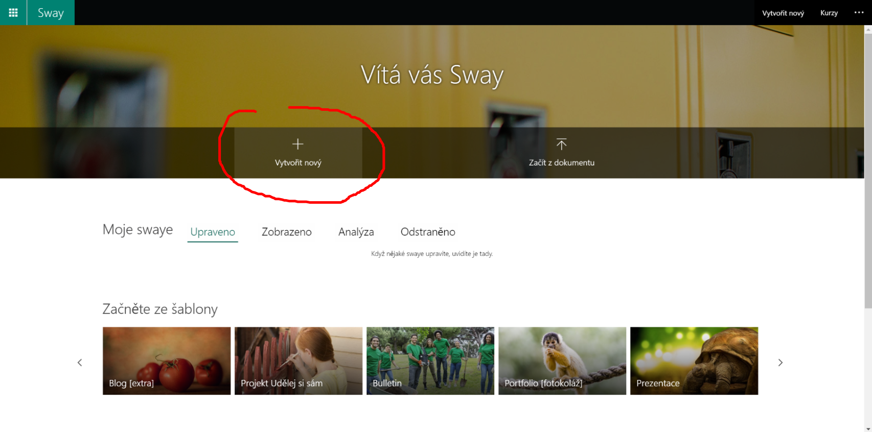
- Prezentace Sway se skládá z karet. Karty mohou obsahovat různá vstupní data: Nadpisy, texty, fotografie a videa.

- První kartou prezentace je nadpis. Doplňte jej.
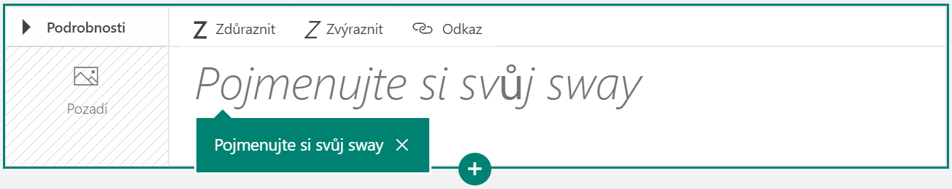

- Zelené tlačítko + Vám umožní přidávat další karty, například s texty nebo obrázky či videem
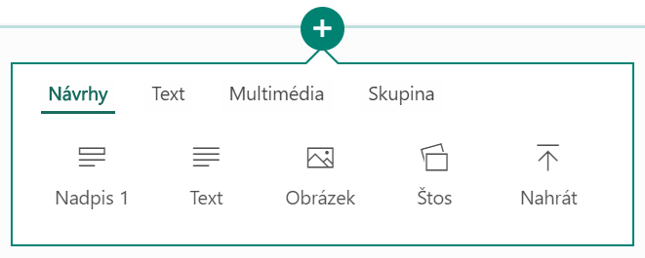
- Přidejte například text.
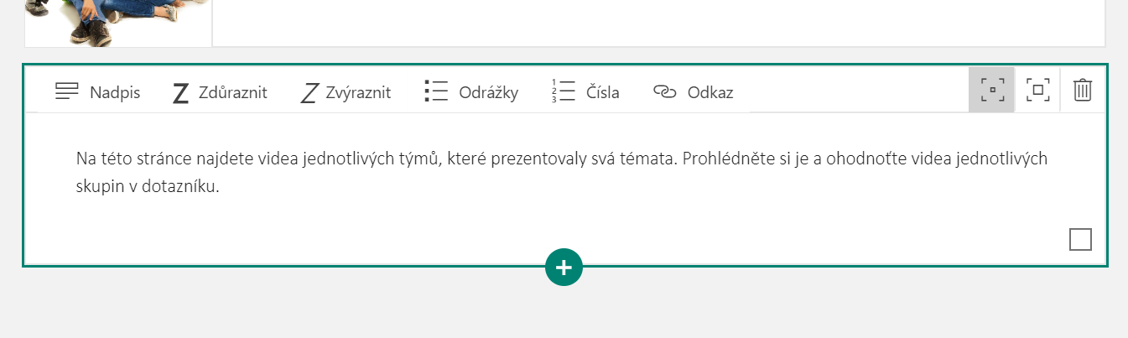
- V dalším kroku můžete začít přidávat videa z prezentování.
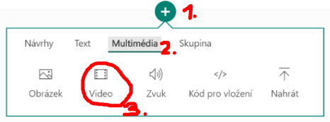
- Po výběru možnosti Přidat kartu > Video se v pravé části objeví nástrojový pane, umožňující prohledávat online zdroje. Vy ale potřebujete nahrát video z vlastního počítače. Vyberte položku Návrhy > Moje zařízení.
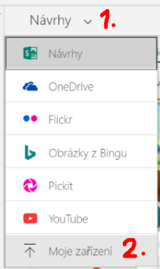
- V dialogovém okně vyberte video se záznamem prezentace žáků.
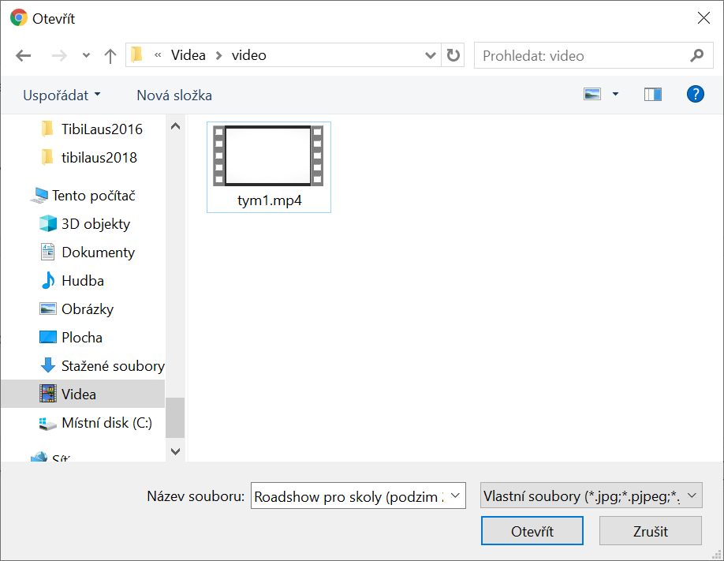
- Po stisku tlačítka Otevřít se video soubor začne nahrávat do aplikace Sway.
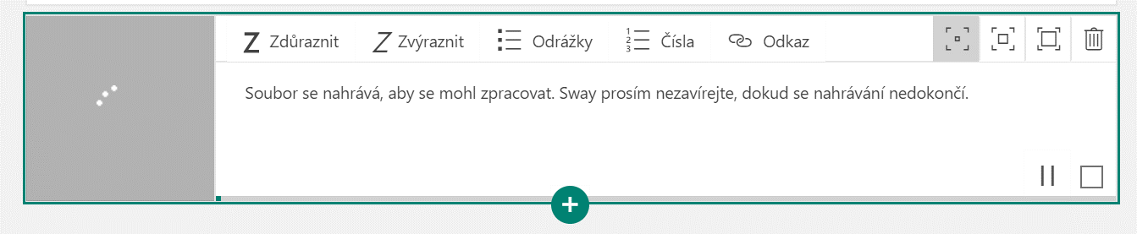
- Jakmile se vide nahraje začne jeho příprava. V této chvíli již můžete přidávat další videa do prezentace Sway.
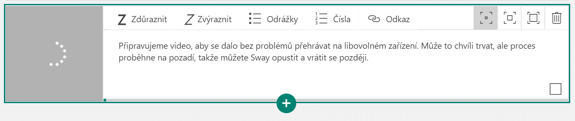
- Doplňte popisek k videu, případně můžete dodat i odkaz na formulář s hodnocením videa
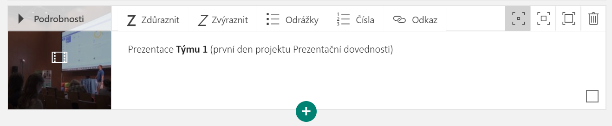
Přidání odkazu uděláte tlačítkem
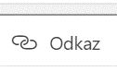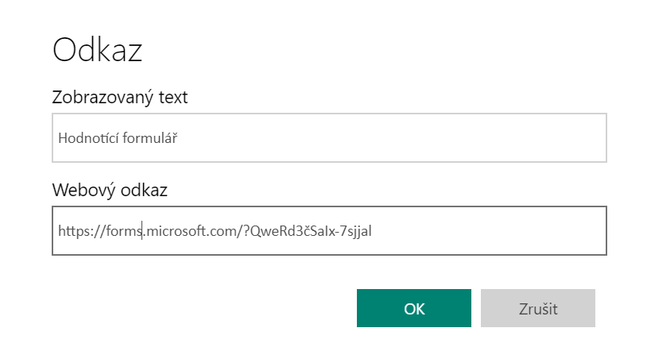
- Jak bude Sway s videi prezentací týmů vypadat, zjistíte stiskem tlačítka Přehrát vpravo nahoře.
- Chcete-li výslednou prezentaci Sway publikovat a odkázat na ni ostatní, stiskněte vpravo nahoře tlačítko Sdílet
Vyberte, kdo může prezentaci vidět: Buď jen lidé ze školy (učitelé, žáci), jen konkrétní lidé (na základě jejich e-mailové adresy) nebo všichni, kdo mají odkaz. Nezapomeňte také zvolit, zda budou moci Sway jen vidět nebo se zapojí do jeho editace.
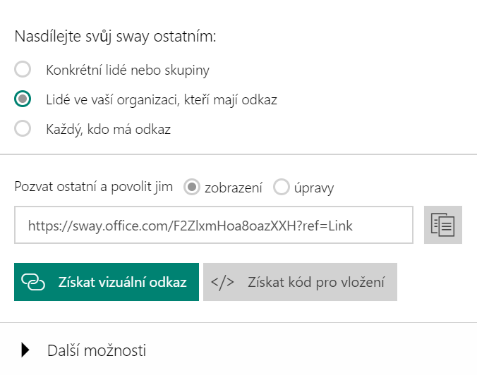
- Výsledný odkaz si zkopírujte do schránky a můžete ho distribuovat např. e-mailem.

Příloha | 5.4 Missing words – řešení
Tematický blok | 2.2 Tematický blok č.2 (Skupinová prezentace)
Téma | 2.2.2 Téma 2 (Let’s speak English now!)

Missing words

Řešení přílohy 4.9
Try to fill in the missing words. If there are more options, you can write alternatives.

1) Good afternoon, everyone. Let me introduce myself. My name is Robert Raines.
2) My presentation today is about the School Canteen. The presentation will take about 20 minutes.
3) Thank you all for coming here today.
4) First of all, I’d like to give you the main points of my presentation.
5) Today I am going to talk about our School Library. Now have a look at this slide.
6) First, I’ll show you how the canteen works. Second/secondly, I’ll present what most students don’t like. Finally, I’ll tell what could be done to make things work better.
7) In conclusion, we can say there more ways to look at this problem.
8) I’d like to share something with you. It happened to me when I was going to school for the first time.
9) This is the end of my presentation. Thank you.
10) If you have any questions, feel free to ask at any time.

Příloha | 5.5 Prezentační desatero
Tematický blok | 2.2 Tematický blok č.2 (Skupinová prezentace)
Téma | 2.2.3 Téma 3 (Práce s PowerPointem)

Prezentační desatero

1. Vím komu prezentuji?

Komu budu prezentovat? Vžijte se do role diváků a pokuste se odhadnout, jaké informace jsou ně nejpodstatnější. Je třeba prezentaci přizpůsobit očekáváním diváků a úrovni jejich znalostí v daném tématu.

2. Musím přemýšlet nad osnovou?

Načrtněte si hlavní myšlenky. Lze využít třeba myšlenkových map či rychlého brainstormingu a poznamenat si vše, co vás k tématu napadne. Poté už „jen“ třídit a vybrat ty nejdůležitější myšlenky, kterým se budete věnovat.

3. Prezentací tvořím příběh

Tvořte příběh – prezentace musí mít hlavu a patu. Příběhy jsou zajímavé, velmi dobře zapamatovatelné a přitahují divákovu pozornost. Hledejte souvislosti a využijte třeba nějakého vhodného citátu. Snažte se, aby vaše prezentace vedla odněkud někam a neustále jí procházela dějová linka.

4. 1 myšlenka = 1 slajd

1 myšlenka = 1 slajd. Slajdy není třeba šetřit. Věnujte vždy jeden slajd jedné myšlence. Můžete tak plně využít soustředění publika.

5. Raději obrázky nebo text?

Obrázky, grafy, tabulky raději než text. Dá-li se něco vyjádřit jinak než textem, využijte toho. Jakákoli vhodná vizualizace vašich myšlenek prezentaci jen pomůže. Jsou i případy, kdy se prezentace bez jednoduchých grafů či tabulek neobejde. U obrázků dávejte pozor na autorská práva. Nemáte-li vlastní zdroje (fotografie), využijte fotobanky s legálním obsahem obrázků.

6. Ve větách nebo v bodech?

Raději body než věty. Snažte se chápat slajdy jako vizuální materiál, který není třeba příliš „kazit“ textem. Neslouží jako zápisníček. Důležité myšlenky prezentujte pouze stručně a v bodech, nikoli ve větách. Vaši diváci by tak mohli být zaměstnáni čtením textu a nevěnovali by pozornost tomu, co říkáte.

7. Barvy a písmo

Kontrastní barvy, velké písmo. Obecně se dbá na to, aby bylo použito velké, dobře čitelné písmo. Velikost raději 24 a více, řez písma bezpatkový. Pozor také na barvy – jak písma, tak pozadí. Na začátku se rozhodněte, zda chcete mít světlé písmo na tmavém pozadí nebo tmavé písmo na světlém pozadí. Také nezapomeňte, že co je dobře čitelné na monitoru počítače, nemusí být k přečtení při projekci.

8. Animace ano či ne?

Animace, mají-li účel. Přílišné používání animací a různých „kreativních“ přechodů mezi slajdy prezentaci spíše ubližuje než pomáhá. Animace tedy využívejte střídmě a to jen pokud je dobře ovládáte a pokud mají pro váš účel smysl.

9. Co dám na poslední slajd?

Poslední slajd – co si má divák odnést. Poslední slajd bývá tzv. děkovací. Je však lépe poděkovat divákům ústně a využít plochu slajdu kreativněji. Můžete dát divákům nějaký tip, který souvisí s tématem vaší prezentace, uvést odkaz či další zdroje, kde se diváci namotivovaní vaší přednáškou mohou dozvědět o tématu víc. Můžete rovněž zakončit tématickým citátem, zopakovat hlavní sdělení prezentace či se obloukem vrátit k příběhu na začátku prezentace a prezentaci tak uzavřít.

10. „Si to nemusím zkoušet, to vyšvihnu spatra!“

Vyzkoušet prezentaci nanečisto, dodržet časový limit. Velmi častou chybou je, když se řečník příliš spoléhá na improvizaci a nevěnuje dostatek času vyzkoušení prezentace nanečisto. Dochází tak obvykle k nedodržení časového limitu, případně jiným nedostatkům. Pokud si zkusíte prezentaci nanečisto, získáte jistější projev a přehled o čase, přičemž poté při „ostrém“ pokusu budete vědět, čemu si můžete dovolit věnovat více času a kde spíše zrychlit.

Příloha | 5.6 Pravidla prezentace – řešení
Tematický blok | 2.2 Tematický blok č.2 (Skupinové prezentace)
Téma | 2.2.3 Téma 3 (Práce s PowerPointem)

Pravidla prezentace

Řešení Přílohy 4.12
chybná představa správná myšlenka
Text v prezentaci je kompletním přepisem toho, co budeme během prezentace říkat. | V prezentaci mají být jen důležité body, které následně slovně rozvedeme. Prezentace nemá být tzv. Powerpoint karaoke.
Prezentace má být velmi obsáhlá, všechna témata podrobně rozepsaná do všech detailů. | Prezentace má být stručná, výstižná a názorná.
Přizpůsobíme (zmenšíme) velikost písma, pokud se text na slide nevejde. | Použijeme čitelné, velké písmo. Na slidu ho nemá být příliš mnoho.
Při prezentaci chronologicky čteme jednotlivé slidy tak, jak jdou za sebou. | Poznámky používáme zřídka, snažíme se hovořit autenticky, „spatra“.
Je dobré zaujmout publikum vysokým počtem efektů a barevných animací. | Velké množství létajících textů, blikajících obrázků a animací ztěžuje orientaci diváků, rozptyluje pozornost.
Na konci prezentace se rozlučíme. Není třeba jakkoli rekapitulovat důležitý obsah. | Na konci prezentace se věnujeme krátkému shrnutí důležitých bodů a závěrů.
Stojíme zády k publiku, prezentaci čteme na plátně. Hlavně se nedíváme lidem v publiku do očí. Mohli by se cítit nekomfortně. | K publiku stojíme čelem a s diváky udržujeme oční kontakt.
Během prezentace nikdy nezapojujeme své publikum. Mohli by odvést naše myšlenky úplně jinam a celou prezentaci tak pokazit. | Během prezentace aktivně zapojujeme své publikum. Prezentace tak působí živěji a posluchači získají k naší prezentaci lepší vztah.
Zásadně nenecháváme žádný prostor na dotazy. Publikum nás pak může dostat do úzkých, když se zeptá na něco, na co neznáme odpověď. | Po skončení prezentace poděkujeme publiku za pozornost a vždy necháme prostor na otázky.

Příloha | 5.7 Kompetenční dotazníky
Tematický blok | 2.3. Tematický blok č.3 (Umím prezentovat jak česky, tak anglicky)
Téma | 2.3.3 Téma 3 (Prezentace v angličtině: provedení a hodnocení)

Kompetenční dotazníky

Metodický komentář pro vyučujícího
Rozvíjené klíčové kompetence a způsob vyhodnocení dotazníků
Vzdělávací program Učíme se prezentovat 2 cíleně rozvíjí následující klíčové kompetence:
- Komunikace v cizích jazycích
- Schopnost práce s digitálními technologiemi

Primárně sledované klíčové kompetence jsou měřeny otázkami, které se zaměřují na všechny složky kompetencí (znalosti, dovednosti, schopnosti, postoje) – otázky 3-11. Otázky jsou shodné ve vstupním i výstupním dotazníku, porovnáním odpovědí bude tedy zmapováno, zda došlo k rozvoji kompetencí, které si vzdělávací program klade za cíl, a v jaké míře. První dvě otázky se zaměřují na prezentování jako takové, což vyučujícímu pomůže zmapovat, co si žáci myslí a vědí o tématu programu. Otázky 12-15 pak míří na individuální posouzení toho, zda se žák během vzdělávacího programu naučil něco nového, co by mohl nyní či v budoucnu využít a zda ho téma zaujalo a chtěl by se o něm dozvědět více. Tyto otázky nelze spárovat se vstupním dotazníkem, nicméně mohou vyučujícímu napomoci při reflexi dosažení specifických cílů vzdělávacího programu.
Vedle těchto primárně sledovaných klíčových kompetencí se program zaměřuje i na rozvoj dalších kompetencí, zejména:
- Komunikace v mateřském jazyce – žáci se zaměřují na rozvoj prezentačních dovedností, učí se zaujmout posluchače a přizpůsobit své sdělení cílům prezentace, jsou vedeni k jasnému formulování svých myšlenek v mluvené i psané podobě, dávat a přijímat zpětnou vazbu.
- Sociální a občanské schopnosti – žáci ve velké míře pracují ve skupinách, aktivně se zapojují do plnění společných úkolů, stanovují si skupinový cíl a pracují na jeho dosažení, v rámci skupiny si rozdělují role a přebírají zodpovědnost za svou část úkolu, řeší případné problémy ve skupinové spolupráci a komunikaci, přispívají k vytvoření podporující atmosféry.
- Schopnost učit se – žáci jsou vedeni k identifikaci svých silných a slabých stránek v oblasti prezentování před publikem, analyzují své výkony a stanovují si kroky, jakými lze dosáhnout zlepšení při dalším prezentování, během programu se věnují reflexi a sebehodnocení, diskutují nad možnostmi dalšího seberozvoje nad rámec vzdělávacího programu.
Posun v klíčových kompetencích žáků
Posun v klíčových kompetencí bude u žáků velmi individuální, záleží na jejich vstupní úrovni, na jejich případných absencích a jejich ochotě věnovat se tématu případně i nad rámec vzdělávacího programu. Zároveň je třeba vzít v potaz, že rozvoj klíčových kompetencí je dlouhodobý proces, ke kterému je potřeba přistupovat systematicky. Vzdělávací program Učíme se prezentovat 2 představuje jednu z cest, jak se na rozvoj klíčových kompetencí u žáků cíleně zaměřit, i když vzhledem k omezené časové dotaci (16 vyučovacích hodin) je třeba si uvědomit, že to není cesta jediná.
Vyučující může pro monitorování posunu v klíčových kompetencích žáků před a po skončení vzdělávacího programu (i mimo program samotný) využívat následující škály dvou primárně sledovaných klíčových kompetencí. Tento přehled by měl vyučujícímu pomoci určit, jaká je vstupní úroveň jednotlivých žáků a jestli ve sledované době došlo k nějakému posunu.

KOMUNIKACE V CIZÍCH JAZYCÍCH
1 | Nezná základní slovní zásobu a fráze týkající se prezentování v cizím jazyce, neví, kde by si potřebnou slovní zásobu vyhledal, formulování daného tématu do srozumitelných bodů se zapojením prvků cizího jazyka je problematické jak v písemné, tak ústní podobě, nezapojuje se do skupinové práce, neuvědomuje si důležitost cizího jazyka pro svůj současný a budoucí život, neumí reagovat na nečekané situace v cizím jazyce.
2 | Nezná základní slovní zásobu a fráze týkající se prezentování v cizím jazyce, ale ví, kde by si tyto informace vyhledal, formulování daného tématu do srozumitelných bodů se zapojením prvků cizího jazyka je problematické zejména v písemné podobě, ve skupinové práci je spíše pasivní než aktivní, důležitost cizího jazyka vidí zejména v budoucím využití, reagování na nečekané situace v cizím jazyce mu činí problémy.
3 | Zná částečně základní slovní zásobu a fráze týkající se prezentování v cizím jazyce (i když ji používá nejistě a s chybami), umí si samostatně dohledat co nezná, s řádnou přípravou zvládne formulovat daná témata do srozumitelných bodů se zapojením prvků cizího jazyka jak v písemné, tak ústní podobě, ve skupinové práci je spíše aktivní než pasivní, uvědomuje si důležitost cizího jazyka pro svůj současný i budoucí život, zvládne reagovat na jednoduché situace v cizím jazyce.
4 | Zná základní slovní zásobu a fráze týkající se prezentování v cizím jazyce a umí je používat, ví, kde si dohledat doplňující informace/slovní obraty, formulování daného tématu do srozumitelných bodů se zapojením prvků cizího jazyka v mluvené i písemné podobě mu nečiní problémy, aktivně spolupracuje ve skupině, uvědomuje si důležitost cizího jazyka pro svůj současný i budoucí život a podniká konkrétní kroky ke zlepšení své jazykové úrovně, umí reagovat na jednoduché situace v cizím jazyce.

SCHOPNOST PRÁCE S DIGITÁLNÍMI TECHNOLOGIEMI
1 | Technologie využívá při práci s informacemi spíše výjimečně, vyhledávání informací na internetu je problematické, následné zpracování je nesystematické, neumí rozlišovat relevantní zdroje, neumí používat počítačové grafické nástroje na tvorbu prezentací, neuvědomuje si důležitost správného grafického zpracování prezentace.
2 | Pro vyhledání informací někdy používá technologie, umí k zjištění informací využít internet, má problémy s rozlišením relevantních zdrojů, ke zpracování zřídkakdy využívá technologie, zná grafické nástroje na tvorbu prezentací, ale příliš je nevyužívá, uvědomuje si důležitost správného grafické zpracování prezentace, ale má problémy s jejich aplikací v praxi.
3 | Pro vyhledání informací často využívá technologie, zvládá základní orientaci v internetových zdrojích, uvědomuje si potřebu ověřovat relevanci informací, ke zpracování informací někdy využívá technologie, zvládá jednoduchou práci v grafických nástrojích na tvorbu prezentací, uvědomuje si důležitost správného grafické zpracování prezentace a umí je na jednoduché úrovni aplikovat v praxi.
4 | Pro vyhledávání informací často využívá technologie, umí rozlišit relevanci internetových zdrojů, často ke zpracování informací využívá technologie, při tvorbě prezentací využívá grafické nástroje na uživatelské úrovni, dokáže formulovat pravidla správného grafického zpracování a aplikovat je v praxi.

Zadávání dotazníků
Dotazníky jsou součástí harmonogramu vzdělávacího programu, konkrétně je s nimi počítáno v úvodní části 1. tematického bloku (vstupní dotazník) a v rámci závěrečných hodnotících aktivit v 3. tematickém bloku (výstupní dotazník). Časová dotace na vyplnění je cca 10 minut. V případě, že se vyučující rozhodne vzdělávací program uvést a zakončit jiným způsobem, než je doporučeno v popisu vzdělávacího programu, může vyplnění kompetenčních dotazníků s žáky zrealizovat mimo čas určený pro vzdělávací program. Žáci tak dotazníky mohou vyplnit například v rámci třídnických hodin či hodin suplování před a po zapojením se do programu. V tomto případě by časové rozmezí mezi vyplňováním dotazníků a účastí na vzdělávacím programu mělo být co nejkratší tak, aby měření posunu v rozvoji kompetencí bylo co nejpřesnější.
Pro zjištění posunu v klíčových kompetencích je potřeba zajistit spárování vstupních a výstupních dotazníků jednotlivých žáků. Žáci si tak mohou dotazníky podepsat nebo se s vyučujícím domluvit na jiném systému. Během ověření programu v praxi bylo využito číslování dotazníků tak, aby dotazníky co nejméně připomínali testování a známkování a byl podpořeno pojetí dotazníků jakožto příležitost pro zaznamenání individuálního rozvoje a součást formativního hodnocení. Žáci spolu se vstupními dotazníky obdrželi i papírek se shodným číslem uvedeným na samotném dotazníku. Aby bylo možné spárovat vstupní a výstupní dotazníky, bylo nicméně nutné poznamenat si, jaký žák měl jaké číslo a podle tohoto seznamu rozdat i závěrečné dotazníky. Samotné vyhodnocení probíhá pak již anonymně, na základě očíslovaných dotazníků. Během pilotáže se potvrdilo, že důvod tohoto způsobu zadávání je vhodné žákům předem vysvětlit a zároveň zdůraznit, co je cílem dotazníků a že se nejedná o testování jejich znalostí.

Příloha | 5.8 Příloha k bonusové aktivitě Zpětná vazba jinak
Tematický blok
Téma
Metodický komentář ke zpětné vazbě

„Zpětná vazba je slepeckou holí, která dává zrakově postiženému informaci o jeho pohybu a ovlivňuje tak jeho další pohyb.“

DEFINICE
Mechanismus, kdy se výstupem z nějakého systému zpětně ovlivňuje jeho vstup.
Efektivní proces učení potřebuje zpětnou vazbu, nikoliv pochvalu nebo kritiku. Bez zpětné vazby není učení. Z následujících příkladů je patrné, že zpětná vazba je v běžném životě všude kolem nás!

PŘÍKLADY
vděčný úsměv – je reakci druhé osoby na to, že jsme vykonali nějaký dobrý skutek. Úsměvem nám dává najevo, že si našeho skutku váží.
prázdný talíř po jídle – je reakcí na to, že nám jídlo chutnalo. Dáváme tím kuchaři najevo, že oběd uvařil dobře.
vypočítaný domácí úkol – správně spočítaným úkolem dáváme učiteli najevo, že jsme probíranou látku pochopili a tedy že ji učitel žákům dobře vysvětlil
facka – dostaneme-li facku, je to obvykle reakce našeho okolí na to, že jsme provedli nějakou nepřístojnost. Dává nám tím najevo, že takhle se chovat nemáme.
nachlazení – vyrazíme-li v zimě ven špatně oblečeni, můžeme dostat zpětnou vazbu na nedostatečné oblečení tak, že nachladneme. Příště se tedy oblečeme lépe.

PRAVIDLA

Používáme popisný jazyk
- popisujeme vnímané - co vidíme, slyšíme.
- popisujeme pokrok - co spolužák reálně udělal, za jakých okolností, jaké úsilí při tom vyvinul.
- popisujeme spolužákovy pocity, např. „je vidět, že ti dělá radost…

Dáváme prostor k vyjádření
- dejme prostor, aby se spolužák sám vyjádřil, neopakujeme a nevyzdvihujeme negativa, pouze se snažíme doplnit a pomoci

Dbáme na navození bezpečného prostředí

- jsme empatičtí a vnímaví
- popisujeme činy, ne osobu spolužáka
- popisujeme, co si myslíme, vztahujeme to na sebe (uvědomujeme si, že se vždy jedná pouze o náš pohled)
- pokud uděláme chybu, není třeba ji skrývat, ale naopak pracovat s ní jako s přirozenou součástí procesu učení

PRŮBĚH ZPĚTNÉ VAZBY

- vyjádření samotného autora – lze dopomoci otázkou: „Jak se po prezentaci cítíš? Jak jsi se svým výkonem spokojený?“
- ocenění - co se autorovi dařilo, co udělal dobře
- doporučení - co by z našeho pohledu pomohlo, co by mohlo být jinak. Chyby či nedostatky formulujeme spíše jako otázky či naše doporučení.
- pozitivní tečka na konec - závěrečné pozitivní shrnu

